REPLICAR ATIVO

**Tecno Textil**

**Objetivo da rotina:**

**Nesta customização, foi criado uma rotina para replicar os ativos, selecionando a quantidade da distribuição na replicação.**

Sumário

1- REPLICAR ATIVOS: 3

*1 –* REPLICAR ATIVOS*:*

**Modulo**: 01 (Ativo Fixo)

**No Menu:**

* Atualizações > Cadastros > Ativos - (Figura 01 – Ativos).

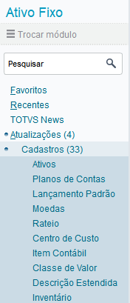

Figura 01 – Ativos

* Selecione o ativo a ser replicado e em Outras Ações selecione o botão Replicar Ativo – Figura 02 (Replicar Ativo)

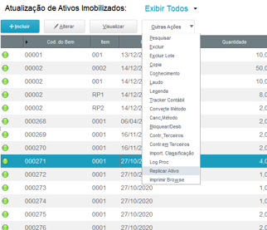

Figura 02 – Replicar Ativo

Obs.: Primeiramente irá avaliar se ativo possui movimentação e se já foi replicado, caso não atenda irá mostrar uma mensagem de erro.

* Irá abrir a tela abaixo, onde deverá ser digitado a quantidade a replicar (Figura 03 – Quantidade)

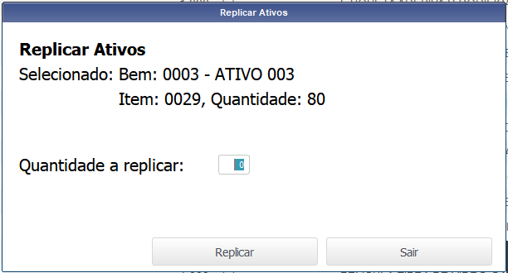

Figura 03 – Quantidade

* Após efetuar os cálculos, irá mostrar a tela abaixo, indicando a quantidade de ativos e a distribuição da quantidade dos ativos (Figura 04 – Distribuição)

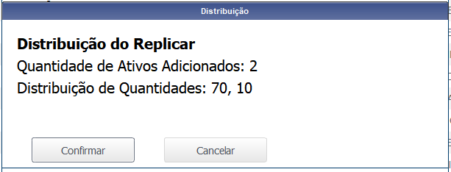

Figura 04 – Distribuição

* Ao confirmar irá gerar os ativos replicados e mostrara a mensagem de confirmação da execução (Figura 05 – Replicados)

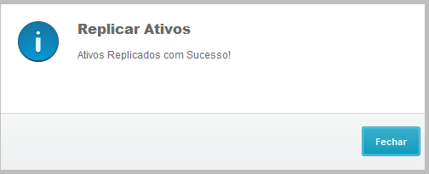

Figura 05 – Replicados